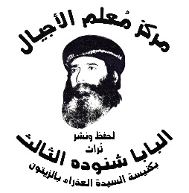
سلسلة نُبَذ (36)

عظات روحية

عندما أجلس إلى ذاتي..
(العام الجديد)

بقلم
قداسة البابا شنوده الثالث

الطبعة الثانية
2024م

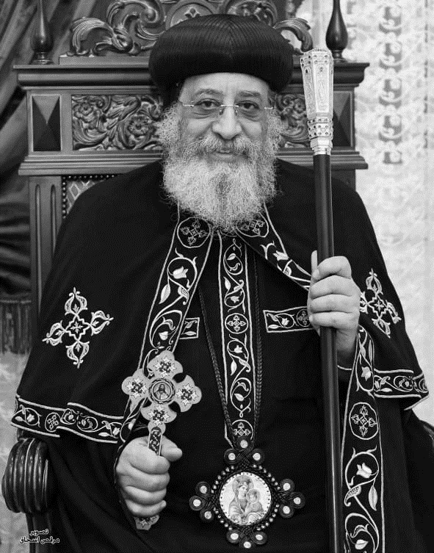

قداسة البابا تواضروس الثاني
بابا الإسكندرية وبطريرك الكرازة المرقسية الـ118
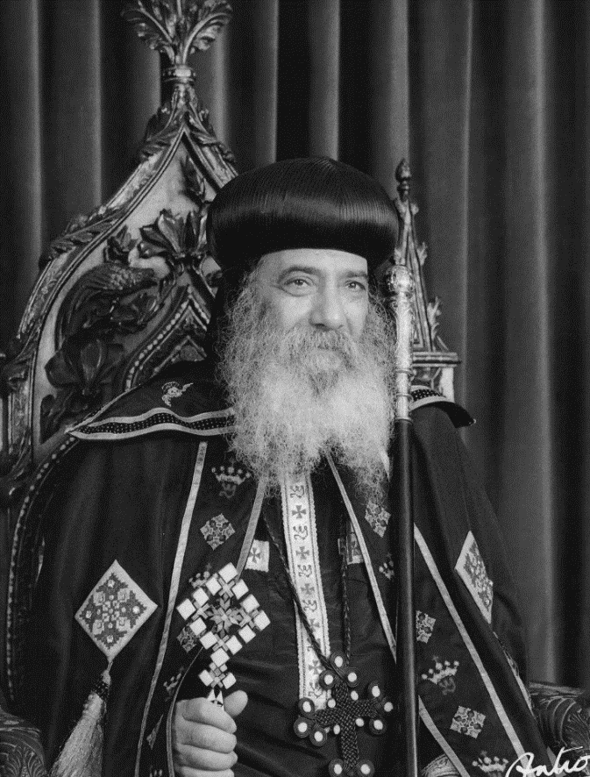

قداسة البابا شنوده الثالث
بابا الإسكندرية وبطريرك الكرازة المرقسية الـ 117

عندما أجلس إلى ذاتي*..
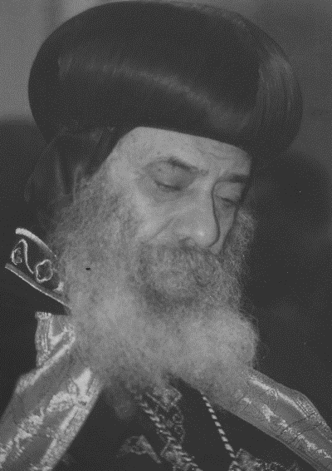
نحن الآن في أواخر شهر ديسمبر، وسنودع العام بعد أيام قليلة.
وقبل أن نبدأ العام الجديد نحتاج إلى جلسة هادئة مع النفس، وإلى حساب، وإلى توبة...
إننا نجلس كثيرًا مع بعضنا البعض، ولكن من المهم أن يجلس كل واحد إلى نفسه...
ولكن لعل بعضكم يسأل: ماذا أفعل عندما أجلس إلى ذاتي؟

عندما أجلس إلى ذاتي:
إنني ألاحظ أن كثيرين قد يحصلون على أيام عطلة، لأجل الراحة أو الترفيه عن النفس، أو لقضاء مصالح معيّنة، أو لأسباب عائلية...
ولكن يندر أن نجد إنسانًا يطلب يوم عطلة لكي يجلس إلى ذاته، يعتكف، ويفكر في حياته وفي مصيره الأبدي!!
نحتاج إلى جلسة هادئة مع النفس، أو مع الله لكي نحاسب أنفسنا أمامه، ونرى ماذا عملنا، وماذا ينبغي أن نعمل.
في هذه الجلسة، نذكر خطايانا، إذ قال القديس أنطونيوس الكبير:
"إن ذكرنا خطايانا ينساها لنا الله، وإن نسيناها يذكرها لنا الله".
نحاسب أنفسنا ونحكم عليها بعدل، كما قال القديس مكاريوس:
"احكم يا أخي على نفسك، قبل أن يحكموا عليك".
إنها جلسة حساب، جلسة قاض عادل، جلسة ضمير نزيه، تناقش فيها النفس علاقتها بذاتها، وعلاقاتها مع الله ومع الناس...
ويحاول أن يخرج من كل ذلك بخطة حكيمة يسير عليها في حياته.
هناك أشخاص يعيشون في دوامة، أو في متاهة أو غيبوبة...
لا يدرون ما هم فيه. لا يعرفون كيف يسيرون، أو أين يسيرون وإلى أين... يسلمهم الأمس إلى اليوم، ويسلمهم اليوم إلى غد، دون أن يتولوا قيادة أنفسهم، كأنهم في غيبوبة عن أبديتهم، وعن روحياتهم، وعن خط سيرهم. يحتاجون أن يجلسوا ولو قليلًا إلى أنفسهم يتأملون حالهم، ويتدبرون أمورهم...
هناك من يحاسبون أنفسهم في نهاية كل عام، وهناك من يحاسبون أنفسهم في نهاية كل يوم. وهناك من يحاسب نفسه مباشرة بعد كل عمل. وأحكَم من هؤلاء جميعًا مَن يحاسب نفسه على العمل قبل أن يعمله. فإن لم نستطع الوصول إلى هذه الدقة، فعلى الأقل في مناسبة العام الجديد نجلس لنحاسب أنفسنا.
في هذه الجلسة، لا تحاول أن تبرر نفسك أو تلتمس لها الأعذار، أو تنسب أخطاءك إلى الظروف الخارجية المحيطة، أو إلى العوائق، أو العثرات، أو إلى الآخرين وتدخلهم في حياتك...
كل إنسان يملك طاقة غضبية. فالإنسان الحكيم يوجه هذه الطاقة إلى نفسه وأخطائها، والإنسان الجاهل يوجه طاقته الغضبية إلى الناس وإلى الظروف. أما أنت فإن غضبت، قبل كل شيء اغضب على نفسك. وجّه إليها اللوم في كل سقطاتها، ولا تعذرها إطلاقًا.

مع نفسك، كن في غاية الحزم ولا تعذرها. ومع الناس كن في غاية التسامح، وحاول أن تلتمس لهم عذرًا...
آفة الإنسان في روحياته؛ أنه يجامل نفسه أزيد مما يجب.
نفسه عزيزة عليه، وجميلة في نظره. ويرى نفسه باستمرار على حق، ويرى العيب كله على غيره. إذا اصطدم بغيره، فلا بد أن غيره هو المخطئ...! ما أكثر ما يجامل الإنسان نفسه! ما أكثر شكواه من الناس ومن العالم ومن الأوضاع الخاطئة. حتى إن سقط، فليس هو السبب. إنما السبب يكمن في الظروف المحيطة!!
أما أنت فلا تبرر نفسك. هذا البر الذاتي لن ينفعك.
خطاياك التي تعترف بها، هي التي تغفر لك. أما إن قلت أنك لم تخطئ، فقد أبعدت نفسك عن المغفرة التي أعدها الرب للخطاة.
لقد قال الرب: "لَمْ آتِ لأَدْعُوَ أَبْرَارًا بَلْ خُطَاةً إِلَى التَّوْبَةِ" "لاَ يَحْتَاجُ الأَصِحَّاءُ إِلَى طَبِيبٍ بَلِ الْمَرْضَى" (مر2: 17). إن كنت من هؤلاء الخطاة، أو من هؤلاء المرضى، إذًا يكون لك نصيب في عمل المسيح الخلاصي. أما إن كنت بارًا فأنت إذًا غير محتاج إلى المسيح، لكي يشفيك ويقوّيك... ما علاقتك بدم المسيح إن كنت بارًا؟! لا علاقة على الإطلاق...

إن اعترفت - ولو فيما بينك وبين نفسك - بأنك خاطئ، فستعمل على إصلاح أخطائك. أما إن اعتقدت أنك بار وغير مخطئ، فستبقى حيث أنت، لا تنصلح...
تفتيشك على أخطائك هو علامة من علامات الصحة الروحية. كل نقطة تكتشف الخطأ فيها، هي قريبة من التصويب. إذًا لا تبرر ذاتك.
ابحث عن أخطائك ادرسها، اكشفها، اعرضها على الطبيب السماوي. بكِّت نفسك عليها، لكيلا تعود إليها مرة أخرى.
قل لنفسك: إن تبريري لذاتي سوف لا يفيدني، وسوف لا يجعلني أتقدم في حياتي الروحية. لذلك لا تجامل نفسك حين تجلس إليها. حتى إن كانت هناك عوائق، فما مدى استسلامك لهذه العوائق؟ وإن كانت هناك عثرات، فما مدى استجابتك لهذه العثرات؟ وإن كانت هناك ظروف خارجية معطّلة، فما مدى جهادك وصراعك وتعبك، لكي تنتصر عليها؟
اجلس إلى نفسك. استعرض حياتك كلها: خطاياك، عبادتك، مدى نموك الروحي، أسباب سقوطك، طرق العلاج.
وكن حازمًا، ابعد عن الأسباب التي تقودك إلى الخطية.
وكما قال الكتاب: "إِنْ كَانَتْ عَيْنُكَ الْيُمْنَى تُعْثِرُكَ فَاقْلَعْهَا وَأَلْقِهَا عَنْكَ... وَإِنْ كَانَتْ يَدُكَ الْيُمْنَى تُعْثِرُكَ فَاقْطَعْهَا وَأَلْقِهَا عَنْكَ" (مت30،29:5).
إن كان من يعثرك أصدقاء، أو أحباء، أو أقارب، فاذكر قول الرب: "مَنْ أَحَبَّ أَبًا أَوْ أُمًّا أَكْثَرَ مِنِّي فَلاَ يَسْتَحِقُّنِي" (مت10: 37). وبالجملة "اذْكُرْ مِنْ أَيْنَ سَقَطْتَ وَتُبْ" (رؤ2: 5).

اجلس مع نفسك جلسة مصيرية، تحدد فيها أهدافك ووسائلك، وتقيّم فيها أعمالك ومبادئك، وتضع لنفسك خطة عمل.
الابن الضال ظلّ في ضياع حتى جلس مع نفسه جلسة مصيرية، استعرض فيها سوء حالته، وقرر الرجوع إلى أبيه، ورجع.
القديس أُغسطينوس كانت له مع نفسه جلسة مصيريّة غيّرت مجرى حياته إلى العكس، فتحول من شاب فاسد بعيد عن الله إلى قائد روحي عميق... وهكذا أنت اجلس مع نفسك هذه الجلسة المصيرية.

لا تكن جلستك مع نفسك للمحاسبة فقط، وإنما للعقوبة أيضًا...
هناك أشخاص يفهمون الغفران فهمًا خاطئًا، بحيث أنهم يخطئون ولا يريدون أن يتحملوا تبعة أخطائهم، ونتائج ومسئولية أعمالهم، يخطئون ولا يحتملون العقوبة. لا يريد الواحد منهم أن يتعب بسبب ماضيه، ولا أن يقاسي بسبب أخطائه. يظن أن الغفران مجرد تنازل من الله عن عقوبة الخطية... وهذا كله لا يتمشّى مع المفهوم الروحي أو اللاهوتي. فلو كان الغفران هو مجرد تنازل من الله عن حقوقه. فلماذا إذًا التجسد؟ ولماذا الصلب والفداء؟! لا بد إذًا أن تنال الخطية عقوبتها فإن كنا لا نحتمل العقوبة الأبدية، وسيمحوها الرب بدمه، فعلى الأقل ينبغي أن ننال عقوبة على الأرض.
عاقب نفسك إذًا، لا تغفر لنفسك بسهولة.
واعلم أن الخطية التي لا تنال عقوبتها كما ينبغي، ولا تنسحق بسببها النفس وتُذَل، ما أسهل أن يرجع إليها الإنسان مرة أخرى...
لا تقل إن هذه الخطية قد عملتها في الماضي، ومرّت وانتهت، ونلت عليها حِلًا ومغفرة!! كلا، بل بكّت نفسك باستمرار.
وتذكر أن داود النبي بلل فراشه بدموعه فترات طويلة، بعد أن سمع حكم المغفرة من الله على فم ناثان النبي... لكنه على الرغم من هذه المغفرة صارت دموعه له شرابًا نهارًا وليلًا، وصغرت نفسه في عينيه، وظل يبكتها زمانًا هو العمر كله، وهو يقول: "خَطِيَّتِي أَمَامِي في كل حين" (مز51).

وأنت كذلك، لا تدلل نفسك، ولا تجامل نفسك، ولا تتساهل معها، ولا تسامحها بسهولة، كن شديدًا وحازمًا معها...
لا تقل إن هذه خطية بسيطة، وهذه خطية تافهة أو ضئيلة، فكل خطية هي ثورة ضد الله، وهي تمرد عليه، وخيانة له، وهي انفصال عنه، وعدم محبة. كل خطية هي نجاسة ودنس وسقوط وضعف، لا تظن أن الزنى فقط أو الفسق هو الذي ينجس الإنسان، فإن مجرد زلة اللسان تنجّسه، لأن الرب قد قال: "بَلْ مَا يَخْرُجُ مِنَ الْفَمِ هذَا يُنَجِّسُ الإِنْسَانَ" (مت15: 11).

إذًا كن قويًا، ولا تسمح للخطية أن تنتصر عليك...
لا تضعف أمام محاربات الشيطان. كن رجلًا، وحارب حروب الرب في بسالة وفي صمود، ليس فقط في خطايا العمل واللسان، بل حتى في الفكر أيضًا، كما قال بولس الرسول: "مُسْتَأْسِرِينَ كُلَّ فِكْرٍ إِلَى طَاعَةِ الْمَسِيحِ" (2كو10: 5).
وإن أخطأت بكِّت نفسك. لا تنتظر حتى يأتيك التبكيت من الخارج، وإنما ابدأ أنت به. وكن شديدًا.

ولكن في تبكيتك وفي تأديبك لنفسك، احترس من شيطان اليأس...
إن الشيطان إذا وجدك في حالة توبة، سيدخل لعرقلة طريقك. فهو إما أن يخفف من شأن الخطية، ويهوّن الأمر عليك، لكي يقودك إلى الاستهتار واللامبالاة، وإما أن يأخذ طريقًا عكسيًا.
فإن وجدك تبكّت نفسك بشدة وتلوم نفسك بعنف، ما أسهل أن يدخل معك، ويساعدك بطريقته الخاصة، ويضخم في الخطية وعقوبتها، وفي مقدار مسئوليتك، وفي الحديث عن ضعفك واستهتارك، حتى يقودك إلى اليأس، ويشعرك أنه لا فائدة منك، أو لا مغفرة لك، أو لا قيام من سقطتك. كما صرخ داود النبي في المزمور: "كَثِيرُونَ يَقُولُونَ لِنَفْسِي: لَيْسَ لَهُ خَلاَصٌ بِإِلهِهِ" (مز3).

إن يهوذا الإسخريوطي ندم على خطيئته، وأرجع المال، واعترف قائلًا: "أَخْطَأْتُ إِذْ سَلَّمْتُ دَمًا بَرِيئًا" (مت27: 4). ولكن الشيطان لم يتركه، بل حوّل الندم إلى يأس، فانتحار، وأهلك بذلك نفسه.
إذًا حاسبوا أنفسكم، وعاقبوها، وبكتوها، في حدود الرجاء والفداء وإن وجدتم اليأس سيتطرق إليكم، اعلموا أن الشيطان قد دخل معكم في المحاسبة والمعاقبة.
في هذه السنة أقول لكم إن الكنيسة تحتاج إلى قديسين يكون وجودهم بركة لها. يرضى الرب على الكنيسة بسببهم.

نحن محتاجون إلى أمثال هؤلاء ليكونوا بركة للكنيسة وللشعب.
عندنا وعّاظ كثيرون، ومعلّمون وباحثون كثيرون. ومصلحون وخدام كثيرون. ولكننا محتاجون إلى قديسين يكونون بركة...
اجعلوا هذا العام جديدًا عليكم في كل شيء، عيشوه بقلب جديد وفكر جديد. ولا تهتموا فقط بأن تكونوا فيه مجرد تائبين، وإنما سيروا نحو الكمال.

إن التوبة هي الخطوة الأولى، ولكنها ليست كل شيء. هي مجرد بداية لحياة القداسة التي لا تنتهي.
لا يصح أن تقضوا عمركم كله صراعًا مع الخطية. انتهوا من هذا الصراع وادخلوا في طريق الكمال.
وليكن الرب معكم. وكل عام وجميعكم بخير.
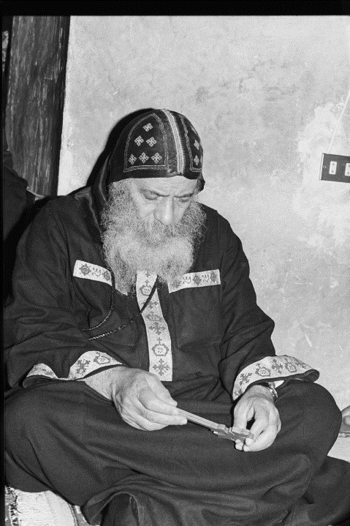

عندما أجلس إلى ذاتي...

إنها يا رب ساعة مباركة، تلك التي أجلس فيها إلى ذاتي.
ذلك لأني عندما أجلس إلى ذاتي، إنما أجلس معك. إذ أنت في داخلي، وإن كنت لا أراك، كما كنتَ في العالم والعالم لم يعرفك.
لذلك يا رب كانت إحدى خطاياي الكبرى في العالم، هي الهروب من ذاتي.

لم يكن لي وقت لأجلس فيه مع ذاتي. وكل وقت كنت تفرغني فيه من المشغوليات والاهتمامات، وتعطيني فرصة أجلس فيها إلى ذاتي، وأجلس فيها معك، كنت أنا – لفرط جهلي – أبحث عن مشغولية جديدة أو اهتمام جديد، لأشغل به الوقت! كان الجلوس إلى ذاتي نوعًا من الكسل! كنت وأنا في العالم أعرف نظريًا أهمية الجلوس إلى النفس، ولكنني من الناحية العملية لم أُعِر هذا الأمر اهتمامًا. أو أن الشيطان لم يسمح لي أن أهتم بذلك. فكنت مشغولًا على الدوام، مشغولية مستمرة لا تنقطع...

من أجل ذلك يا رب، لم أرَ الكنز الموجود داخل نفسي، الذي هو أنت...
وعندما كنت أجلس بعض الوقت إلى ذاتي وأرى ولو شعاعًا ضئيلاً من ذلك الكنز، كنت أخفيه إلى أن أجد وقتًا أطول أتفرغ فيه له، كنت أخفيه حتى أذهب أولًا، وأدفن أبي. وأرى حقلي وأختبر بقري!
وأخيرًا يا رب، عندما سمحت لي في يوم ما لا أستطيع تحديده تمامًا، أن أجلس إلى نفسي تلك الجلسة الطويلة الهادئة. وأكتشف ذلك الكنز المخبأ فيها، عند ذلك بعتُ كل شيء واشتريتُ ذلك الكنز الذي هو أنت، فصرتَ لي.

وهأَنَذَا يا رب أعترف لك...
أنني عندما أجلس إلى نفسي، أشعر في كل مرة أن نفسي أثمن من العالم كله "لأَنَّهُ مَاذَا يَنْتَفِعُ الإِنْسَانُ لَوْ رَبحَ الْعَالَمَ كُلَّهُ وَخَسِرَ نَفْسَهُ؟" (مت16: 26).
وعندما أشعر أن نفسي أثمن من العالم، يصغر العالم في عيني جدًا، وآخذ منك نعمة الزهد في كل شيء. وعندما أزهد كل شيء، أنظر فأجدك أمامي تشجعني وتقول لي: "لاَ تَخَفْ... لأَنِّي أَنَا مَعَكَ" (تك26: 24).
وعندما أجلس يا رب إلى ذاتي، أكتشف ما بداخلها، وأرى أيضًا ما فعله الغرباء الذين تطاولوا على مقادسك فيها... وعندما أرى ذلك، وأعرضه عليك، لكي تحفظ من الغرباء نفسي، عندئذ تطول بي الجلسة، وأجد أشياء كثيرة لأقولها لك ولها.
عند ذلك تضؤل أمامي التعزيات البشرية، ولا أبحث عن الاستئناس بالناس، بل بالأكثر أحب الوحدة والخلوة والسكون، حتى لا أُحرم من تلك الجلسة اللازمة لي جدًا، التي تجلب لي الانسحاق والنقاوة.

وأحيانًا يا رب، عندما أجلس إلى ذاتي وأتعمق في بحثي داخلها، أجد في بعض أركانها حيّات وعقارب كامنة نائمة، أو هي تحاول أن تأكل حبات قلبي في صمت أو في خفية، وتنفث سمومها في دمي وفي فكري وفي مشاعري، دون أن أدري...
وهذه عندما كنت أنظر إليها، كانت تستيقظ وتلدغ ضميري وتتعبني. ولكني كثيرًا ما كنت أتركها نائمة حتى لا تتعب نفسي ولكن ما الفائدة يا رب في أن أتركها هكذا، وأتعامى عنها باحثًا عن نياح نفساني؟!
خداع هو في الحقيقة، وهروب من النفس...
أليس من الأفضل أن أكشف هذه الحيات وأقاتلها؟
ارحمني يا رب فإني ضعيف، وشاعر بعجزي عن مقاتلة أصغرها. الأصلح أن أكشفها لك يا رب، وأنت تقاتل عني "عَلَى رجز أَعْدَائِي تَمُدُّ يَدَكَ، وَتُخَلِّصُنِي يَمِينُكَ" (مز138: 7).
وعندما أجلس يا رب إلى نفسي...
أعرف حقيقتي، وأدرك أنني تراب ورماد قدامك، فتتضع نفسي في داخلي، وتشعر بأن مجد العالم إنما هو طلاء خارجي زائف لا يغير من حقيقة النفس شيئًا.

وعندما أجلس إلى ذاتي وأشعر بضعفي، ألتصق بك بالأكثر، متأكدًا أنني بدونك لا أستطيع شيئًا.
وكلما ألتصق بك، تكشف لي ذاتك، فأرى أنك أبرع جمالًا من بني البشر، فأحبك، وأحب الجلوس معك أكثر من جلوسي مع سائر الناس... وفي كل مرة أعرف عنك شيئًا جديدًا، فتزداد نفسي تعلقًا بك.
أعطني يا رب أن أترك الناس، وأنشغل بنفسي، أربطها بك ثم أعطني يا رب أن أنسى نفسي، وأنشغل بك...

اكشف لي ذاتك.
لست أنا يا رب الذي أذهب إليك، لأني لا أعرف طريقة الوصول جيدًا، عقلي قاصر، وروحي حبيسة، وأنا أيضًا مربوط إلى الجسد، وهناك أشياء كثيرة تعطلني: منها شهواتي ورغباتي. وأيضًا يا رب لأني أحيانًا أريد أن أتقرب إليك!!
ثم أني يا رب، مشغول عنك! لديّ اهتمامات كثيرة تعطلني وأنا من فرط شقاوتي وجهلي لا أنزع عني الاهتمامات الباطلة وإنما أزيد عليها في كل يوم شيئًا جديدًا..
فتعال أنت يا رب إليَّ اكشف لي ذاتي وافتقدني – كابن أو كعبد – أنت يا من كلّك محبة، بل أنت المحبة كلها.
لست أنا يا رب الذي أبني لك بيتًا في قلبي لتسكن فيه، لأنه "إِنْ لَمْ يَبْنِ الرَّبُّ الْبَيْتَ، فَبَاطِلاً يَتْعَبُ الْبَنَّاؤُونَ" (مز127: 1).
من أنا حتى أبني لك هيكلاً مقدسًا يحل فيه روحك عندي؟ أنت يا رب تبني أورشليم. فتعال ولا تنتظرني، إذ قد يطول انتظارك ولا أجيء..

ليس بجهدي يا رب، ولكن بمعونتك، ليس بقوتي، لكن بنعمتك. أنا من ذاتي لا أستطيع أن أعرف، ولكن أنت تستطيع بمحبتك أن تكشف ذاتك لي.
وأنت لا تكشف لي ذاتك، إن لم أحبك، ولكن كيف أحبك إن لم تكشف لي ذاتك. اكشف ذاتك لي حتى ينمو حبي لك. لأني كلما أرى فيك شيئًا جديدًا، يزداد حبي لك بالأكثر، وتتوطد علاقتي بك، إذ كيف يمكن أن يحب الإنسان بمحبة حقيقية كائنًا إن لم يعرفه ولم يره ومعلوماته عنه غامضة؟!
فاكشف لي ذاتك إذًا، لأن هذا هو المصدر الوحيد الذي أعرفك به معرفة حقيقية: ليس عن طريق الناس أو الكتب، بل معرفة الذي رَأَيْنَاهُ بِعُيُونِنَا، وَلَمَسَتْهُ أَيْدِينَا (1يو1).
إنني لا أستطيع أن أعرفك معرفة كاملة عن طريق الكتب أو عن طريق الناس الذين عرفوك، إذ أن هؤلاء أيضًا لا يستطيعون أن يعبّروا عما رأوه فيك من صفات لا يُنطق بها، ولا يقوى لسان أن يتحدث عنها. بل كل ما يستطيعونه أنهم يشوّقون السامع أو القارئ بقولهم: "تعال وانظر ما أطيب الرب" أما أن يوضحوا حقيقتك فليس بإمكانهم!
ولكن إن كشفت لي ذاتك يا رب، فكيف أستطيع أن أرى وجهك بينما بدون القداسة لا يعاين أحد الرب؟! والقداسة أمر ليس في إمكاني، فقد كثر الذين يحزنونني واعتزوا أكثر مني، وأنا ضعيف أمامهم جميعًا: أمام العالم، الجسد، والشيطان، وأمام الرغبات والشهوات والأفكار.
كثيرًا ما أسقط، وكثيرا ما أزل. والقداسة حلم أشتهيه ولكن أين لي به! فهل معنى هذا أنني سوف لا أراك؟
أعطني يا رب نقاوة القلب التي بها أرى وجهك. انضح عليَّ بزوفاك فأطهر. اغسلني فأبيض أكثر من الثلج.

في نهاية العام*
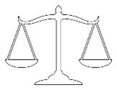
لا نريد أن يفاجئك العام الجديد دون أن تستعد لهذه البداية. وإنما ننبهك إلى هذا الموضوع من الآن، لكي تستعد..
اجلس أولًا مع نفسك، لكي تعرف حقيقتها..
ليس فقط لتعرف أخطاءها، وإنما بالأكثر لتعرف نقط الضعف الأصلية التي فيها.. وأسبابها، ومقوّماتها.
ومن واقع هذه الجلسة من نفسك، أعدد نفسك للاعتراف، وبخاصة الاعتراف العميق، الذي يتناول الكليات في حياتك أكثر من الجزئيات.. الأصول أكثر من الفروع.
وفي نهاية العام، ادرس ما ينبغي لك، ليكون عامًا مقدسًا في كل شيء، ولكي تقول العبارة الجميلة التي في مقدمة صلاة باكر في الأجبية: "لنبدأ بدءًا حسنًا"..
انظر إلى سمات الحياة المسيحية، الأساسية، وليس إلى الفرعيات في تفاصيل الحياة اليومية:
ما مركز محبة الله في حياتك؟ ما مركز الإيمان؟ الوداعة؟ التواضع؟ الرجاء؟ ما مدى عمق علاقتك بالله؟
ادخل إلى العمق. لا تكن سطحيًا في روحياتك ولا تكن سطحيًا في محاسبتك لنفسك. بل انظر إلى حياتك كلها، ومدى تطورها..
ما مسير الخط الروحي في حياتك؟ هل أنت سائر في خط واضح ثابت، تتقدم فيه وتنمو، يومًا بعد يوم؟ أم هناك تغيّر، وتحوّل، وانحراف عن المسيرة المقدسة، وأشياء جديدة دخلت إليك ما كان يجب أن تدخل؟!
ونصيحة أساسية، أقولها لك لتجلس هي أيضًا معك في جلستك مع نفسك ومع الله:
كن صريحًا مع نفسك إلى أبعد حد، وحاذر من أن تبرر نفسك، وأن تضع لها أعذارًا.
وتلقي بالملامة على غيرك وعلى الظروف! إن الله سوف لا يسألك في اليوم الأخير عن الظروف وعن الغير، إنما سيسألك عن نفسك.. فادخل إذًا إلى نفسك، نفسك وليس سواها.

* محاضرة قداسة البابا شنوده الثالث ألقاها يوم الجمعة 27 ديسمبر1974م. ونشرت في مجلة الكرازة، بتاريخ 3 يناير1975م. وفصل من كتاب "انطلاق الروح" لقداسة البابا شنوده الثالث.
* كتاب كلمة منفعة لقداسة البابا شنوده الثالث - الجزء الثاني.

